Primeira Missa no Brasil
“A principal cousa que me moveu a mandar a povoar as ditas terras do Brasil foi para que a gente dela se convertesse à nossa santa fé católica”
O trecho acima foi retirado de uma correspondência entre D. João III e Tomé de Souza, que em 1548 tornou-se o primeiro governador geral do Brasil. Nele, é possível perceber a preocupação do rei português com a expansão do catolicismo. É possível perceber também que a expansão ultramarinaempreendida pela monarquia portuguesa se assentava na dualidade de um projeto colonizador: procurava-se a descoberta e conquista de novos territórios e povos e a expansão da fé católica.
Ao obter a dupla missão de dilatação do império e da fé, cabia à Coroa o papel de padroeira da Igreja Católica nas terras recém-conquistadas. Procurava-se, então, não apenas superar o desafio representado pela descoberta de novas terras, mas também obter uma compensação pelas perdas territoriais que a cristandade sofreu após o início da Reforma Protestante. Sob o aspecto religioso, a expansão do rebanho católico está inserida no contexto da chamada Contrarreforma, que foi uma série de medidas empreendidas pela Igreja Católica procurando conter o aumento do número de adeptos do protestantismo na Europa e estimular a expansão da fé católica na cristandade fiel a Roma.
Foi dentro deste contexto de expansão do cristianismo que o frei franciscano Henrique de Coimbra (1465-1532), célebre missionário na Índia e na África, celebrou a primeira missa nas terras recém-descobertas por Portugal e que viria a se tornar o Brasil no dia 26 de abril de 1500, domingo de páscoa. O religioso havia sido escolhido como guardião dos conventos que a Ordem Franciscana iria edificar na Índia sob os auspícios papais. Na frota comandada por Pedro Álvares Cabral, ele comandava um grupo de clérigos seculares que se destinavam a comandar missões no Oriente.
A missa celebrada por frei Henrique teve a cocelebração de todo o grupo de frades e sacerdotes que integravam a frota no Ilhéu da Coroa Vermelha. A cerimônia foi assistida pelos portugueses e também pelos nativos. De acordo com as anotações de Pero Vaz de Caminha, o sermão realizado sobre a chegada dos portugueses e a terra recém-descoberta constituiu a primeira peça de oratória sacra do Brasil.
No relato feito por Caminha, embora não conhecessem nem o teor da pregação nem o sentido daquela celebração, os naturais da terra foram surpreendidos pela novidade e assistiram a cerimônia em silêncio com admiração. Esta formatação de evento sagrado foi usado pelos missionários em eventos posteriores como forma de difusão da mensagem cristã, utilizando, principalmente, o aproveitamento da expressão teatral e musical como instrumento de evangelização. Quando a cerimônia chegou ao fim, os índios demonstraram contentamento através de cornos, buzinas e festas com cânticos, danças, trejeitos e saltos.
O quadro de Victor Meirelles (c.1860) ficou famoso ao procurar recriar a cena desta primeira missa celebrada no Brasil em Porto Seguro:
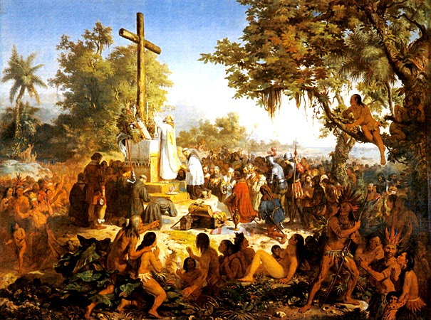
Pintura de Victor Meirelles (1861)
Outra cerimônia importante de cunho cristão foi a colocação de uma cruz, símbolo a qual houve a vinculação com o nome do lugar encontrado: “Terra de Vera Cruz”. Na ocasião de sua partida, o frei recebeu das mãos de Nicolau Coelho, crucifixos de estanho que deveriam ser distribuídos aos indígenas. Pelas mãos de Frei Henrique, o primeiro missionário do Brasil, lançava-se assim a fixação do Evangelho no Brasil.
a

